附件3：

海口市总工会公开招聘编外社会化工会工作者考试报名系统操作指南

第 一 步 ： 登 录 网 址 ： http://ks.hnrczpw.com/ks2015/loginready.asp?ksid=009e9a8a6450cb5ce4b53ac75674fe78

第二步，第一次登录注册个人信息（以后登录都以第一次登录注册信息为准）

第三步：进入报名系统 点击“立即进入报名窗口” “填写报名信息

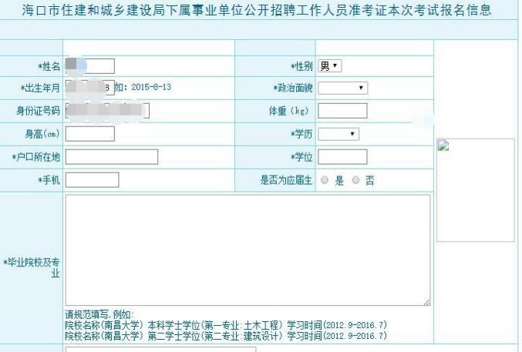
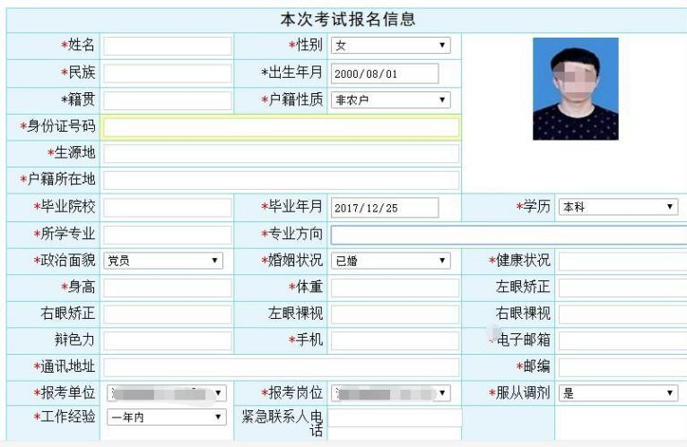
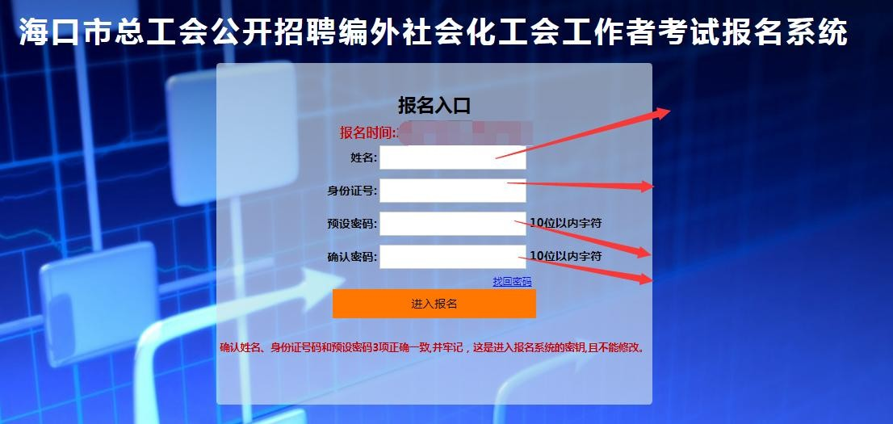
在报名期间考生选择错了报考岗位， 可到个人报名系统后台点击报名管理中“报名信息”更改正确报名岗位，更改后请点击“保存报名信息”。
一次注册设置密码， 不能超 10 位数
输入考生身份证号码
输入考生姓名（中文）

请考生选择正确报考岗位， 每位考生仅限报 1 个岗位

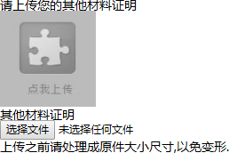
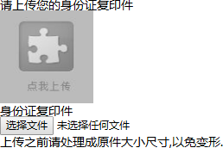
备注：须提交的其它材料合并一张图片上传至此窗格；
备注：上传个人近期1寸免冠彩色证件照，做准考证照片使用。
备注：将身份证正、反两面合并成一张图片上传此窗格。
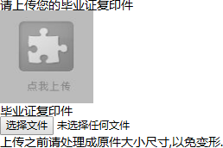
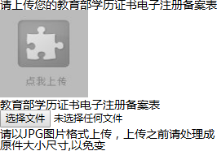
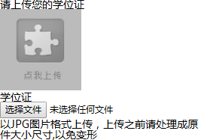
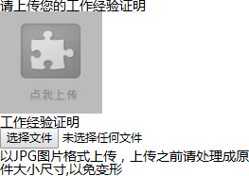
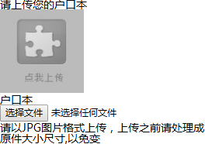
备注：将毕业证图片上传此窗 格。
备注：将中国高等教育信息网打印学历证明（含二维 码）图片上传此窗格。
备注：将学位证图片上传此窗 格。
备注：具有社会工作者资格证书或有党群工作经历或熟悉劳动法律法规的考试将相关证明合并一张图片上传此窗格。
备注：考生本人户口本页图片上传此窗格。

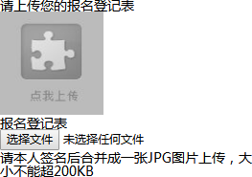
备注：应聘人员需完整填写《海口市总工会公开招聘编外专职工作者报名表》并由本人签名合并成一张图片上传至此窗格；

所有图片上传完成后，请考生到报名系统后台进入报名管理中“上传电子材料”验证图片是否上传成功

（图片上传成功则窗格里会显示所上传图片）。如果已上传成功，请返回通知中心，查看信息栏，信息栏显示“……已上传成功，请等待工作人员审核！”即算报名成功，请耐心等待工作人员审核。如在规定报名时间内没有上传成功报名相关材料或者相关材料不完整，逾期不予受理。 返回通知中心查看信息栏是否已报名成功，如下图所示：
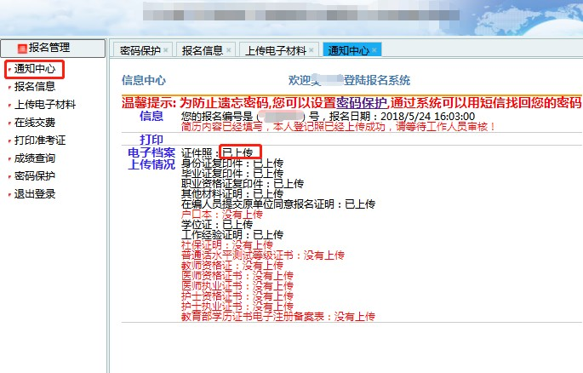

报名系统技术咨询电话：0898—66755313 66738760
咨询时间：上午 09：00-11：30，下午 14：30-17：00（节假日休息）

